8 | 3 | Lekcija 2: Večera

| Nesvršeni i svršeni glagoli
Aspect: Imperfective and perfective verbs.
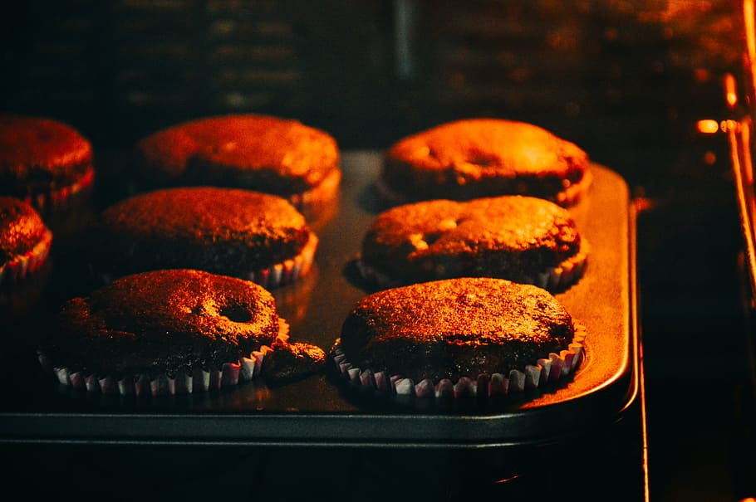 |  | 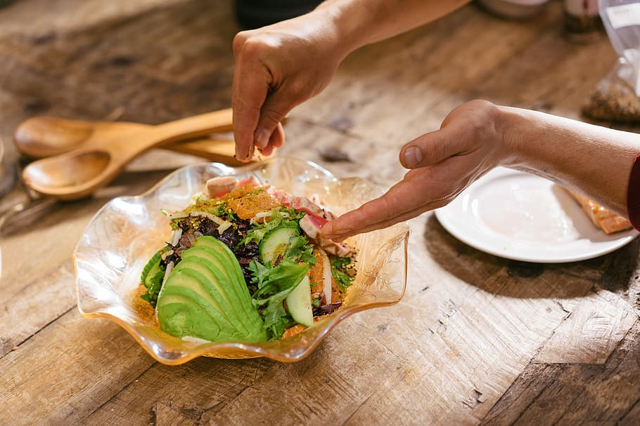
peći (imp.)  Ja pečem kolač. | ispeći (perf.)  Ja ispečem kolač. | praviti (imp.)  Ja pravim salatu. | napraviti (perf.)  Ja napravim salatu.
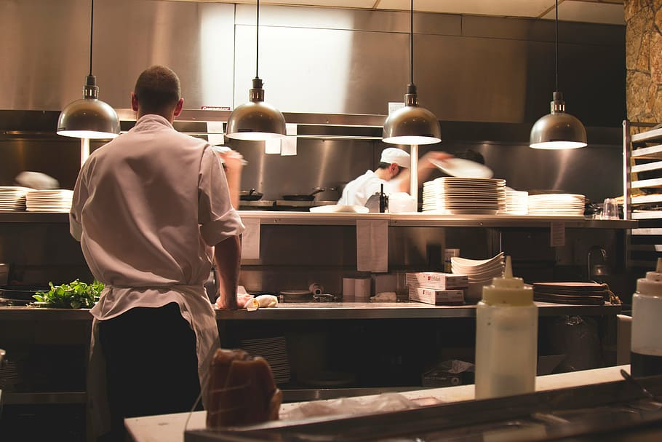 |  | 
kuhati (imp.)  Ja kuham ručak. | skuhati (perf.)  Ja skuham ručak. | jesti (imp.)  Ja jedem kokice. | pojesti (perf.)  Ja pojedem kokice.
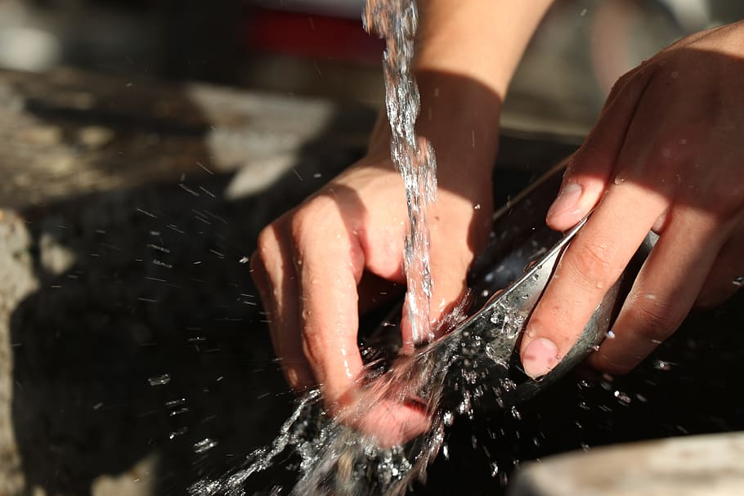 |  | 
prati (imp.)  Ja perem zdjelu. | oprati (perf.)  Ja operem zdjelu. | kupovati (imp.)  Ja kupujem hranu. | kupiti (perf.)  Ja kupim hranu.
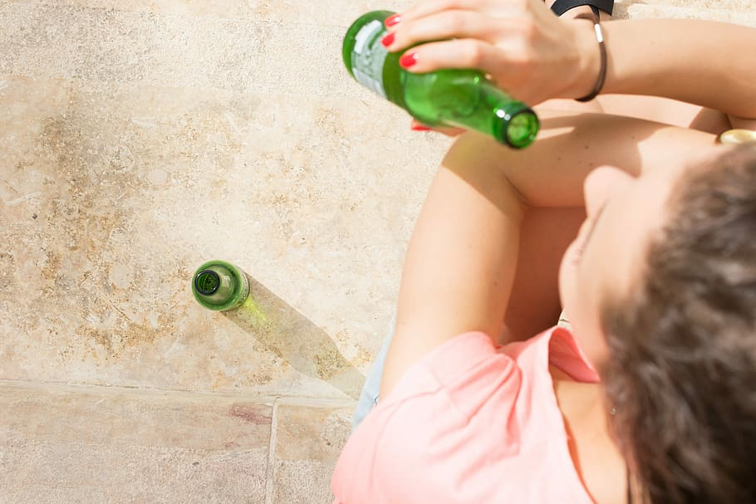 |  | 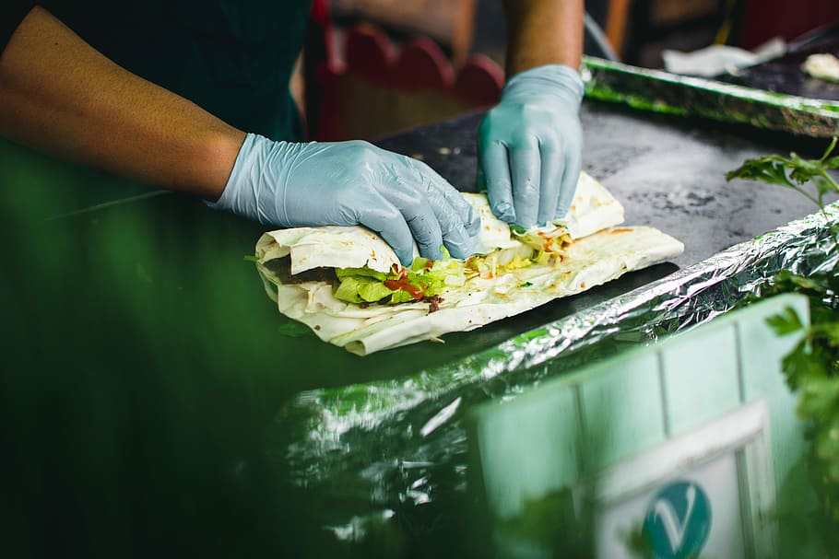
piti (imp.)  Ja pijem pivo. | popiti (perf.)  Ja popijem pivo. | spremati (imp.)  Ja spremam obrok. | spremiti (perf.)  Ja spremim obrok.
 |  | 
donositi (imp.)  Ja donosim dar. | donijeti (perf.)  Ja donesem dar. | zvati (imp.)  Ja zovem mamu. | nazvati (perf.)  Ja nazovem mamu.

Images used in this document are from these sources.

